6 ЭЛЕКТРОСНАБЖЕНИЕ
6.1 Описание схемы электроснабжения
Схема электроснабжения лаборатории 1110 представлена на рис.6.1.
Лаборатория кафедры САУЭ аудитория № 1110 получает питание от трансформаторной подстанции ТП-222, на которой установлен понижающий трансформатор ТМ 400/10У2. Основные параметры трансформаторов приведены в таблице 6.1.
Таблица 6.1 Основные параметры трансформаторов
Наименование | S_{н},  кВA | U_{вв} ,  кB | U_{нн} ,  кB | Р_{хх} ,  Bт | Р_{кз} ,  Bт | U_{кз} ,  % | I_{кз},  %
ТМ-400/10 У2 | 400 | 10 | 0,4 | 1600 | 5200 | 5,8 | 2,5
ТСЗ-16/0,66 | 16 | 0,38 | 0,23 | 100 | 400 | 4,5 | 5,8
От этого трансформатора до распределительного устройства учебного корпуса №1 ВРУ1 проложен кабель АВВГ (3х150) длиной 220 метров. Из ВРУ1, от распределительного шкафа №11, в лабораторию №1110 проложен кабель АВГ (3х16) длиной 50 метров. Этим кабелем 0,4 кВ подается на распределительный щит РЩ-17 в кабинете 1110 и затем через понижающий трансформатор 380/220 к распределительным коробкам (25м), на лабораторные стенды (5м) поступает переменное напряжение 220 В. В начале этой кабельной линии установлен автоматический выключатель марки А3730Б основные данные которого приведены в таблице 6.2.
Изм.
Лист
№ докум.
Подпись
Дата
Лист
ДП.06.ІЕЕКТ.203.377.000.ПЗ

Разраб.
Хименко М.О.
Провер.
Шевченко А.И..

Реценз.

Н.контр.
Зубова Е.И.

Утверд.

Родькин Д.И.

ЭЛЕКТРОСНАБЖЕНИЕ
Лит.
Листов
КДПУ

Таблица 6.2 Основные параметры автоматического выключателя
Наименование | I_{a},  A | U_{a} ,  B | Действующее значение тока КЗ, кА | Предел регулирования
А3730Б | 400 | 440 | 100 | 250-400

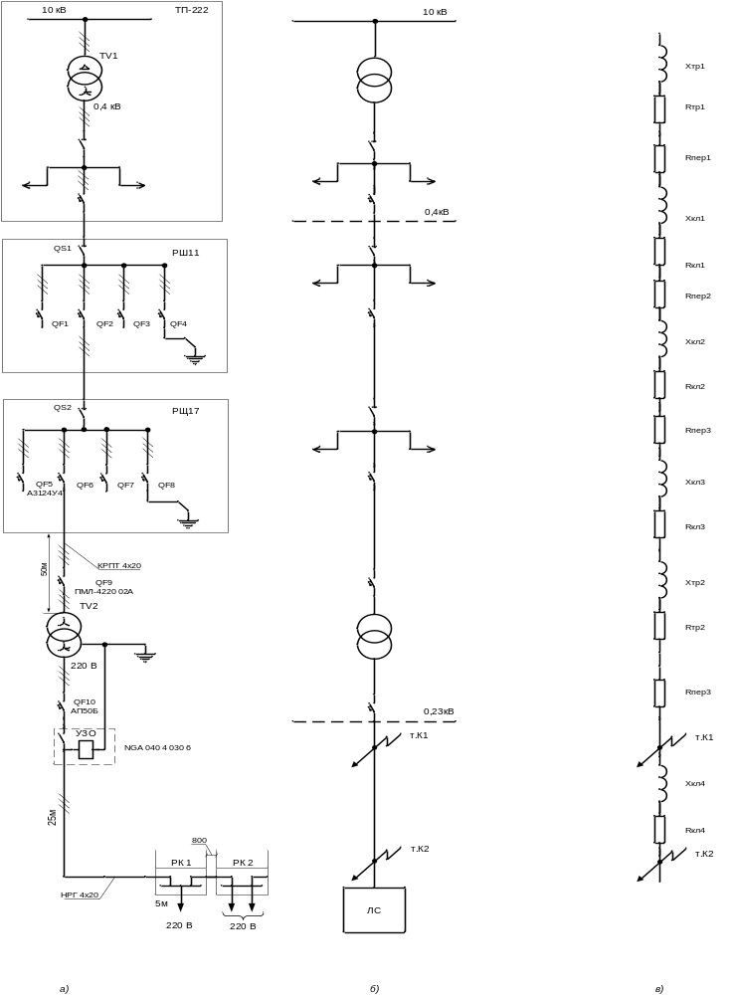
Изм.
Лист
№ докум.
Подпись
Дата
Лист
ДП.06.ІЕЕКТ.203.377.000.ПЗ

а б в
Рисунок 6.1 Схема электроснабжения аудитории 1110 (а), расчетная схема (б) и схема замещения (в)
Автоматический выключатель QF6 серии А312-4У4 (Iн=60А, Uн=~500В, уставка: электромагнитная 600А, тепловая 75А+25˚) обеспечивает защиту от токов короткого замыкания и перегрузки и подает напряжение на понижающий трансформатор. На вводе трансформатора установлен магнитный пускатель КМ1 4 величины серии ПМЛ-422002А.
Со стороны низшего напряжения подключено устройство защитного отключения УЗО (Iн=40А, I∆н=0,03А, Uн=~415В), а также автоматический выключатель QF10 серии АП50Б1А (Iн=40А, уставка 10 Iн). Нейтраль в сети изолирована, что повышает безопасность.
Электрическая сеть в помещении выполнена магистрально. Надежность такой схемы ниже, чем радиальной. При повреждении магистрали все потребители оказываются обесточенными. Также в реализованной схеме питания выше токи короткого замыкания, но меньше потери напряжения и мощности.
Сеть электроснабжения реализована кабелями и распределительными коробками. Кабеля, отводимые от распределительных коробок и подводимые непосредственно к стендам, заключены в гибком металлорукаве, обеспечивающем предохранение от механических повреждений.
Стенд относится к группе приёмников однофазного тока напряжением до 1000 В с частотой сети 50 Гц. Установка принадлежит к группе приёмников, работающих в режиме повторно-кратковременной нагрузки. В этом режиме кратковременные рабочие периоды машины чередуются с кратковременными периодами отключения. Агрегат в этом режиме может работать с допустимой относительной продолжительностью включения неограниченное время и превышение температур отдельных частей машины не выйдет за пределы допустимых значений.
Изм.
Лист
№ докум.
Подпись
Дата
Лист
ДП.06.ІЕЕКТ.203.377.000.ПЗ

По уровню обеспечения надежного и бесперебойного питания установленное оборудование относится к 3 категории. Приёмники этой категории имеют, как правило, один источник питания.
Конструктивное выполнение электрической сети в лаборатории ориентировано на окружающую среду. Это сухое отапливаемое помещение, не опасное по коррозии, пожару, взрыву. По классификации помещение относится к категории Д.
6.2 Расчет сечения проводников питания
Определим расчетный ток, протекающий в проводниковой линии питающей лабораторный стенд, по формуле:
Изм.
Лист
№ докум.
Подпись
Дата
Лист
ДП.06.ІЕЕКТ.203.377.000.ПЗ

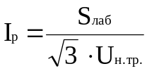, (6.1)
где S_{лаб} – номинальная мощность лаборатории, принимаем: S_{лаб}=16 кВ·А.
U_{н.тр.} – номинальное напряжение трансформатора ТМ400 с низкой стороны, кВ.
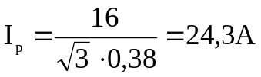
По допустимому I_{p}=24,3А I_{доп}=50А выбираем провод ППВ 3х4 мм².
В соответствии с ПУЭ 1.3.28 проверке по экономической плотности тока не подлежат: сети промышленных предприятий и сооружений напряжением до 1 кВ при числе часов использования максимума нагрузки предприятий до 4000-5000 часов.
Проверяем выбранный провод по потере напряжения по формуле:
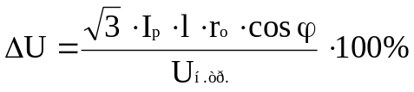, (6.2)
где r₀ – удельное сопротивление выбранного провода Ом/км.
l – длина провода.
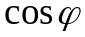 – принимаем равным 0,94 по номинальным данным трансформатора.
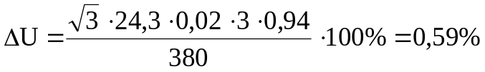
Согласно ПУЭ потеря не должна превышать 5%, что соответствует вычислениям. Следовательно, выбранный провод можно принять к установке.
6.3 Расчет токов короткого замыкания
Определим ток КЗ в точке К1. Для этого определим сопротивление каждого участка сети.
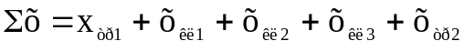 (6.3)
Определим индуктивное сопротивление трансформаторов, по формуле:
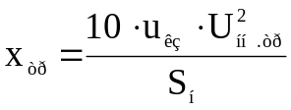 (6.4)
где U_{нн} – номинальное напряжение вторичной обмотки трансформатора.
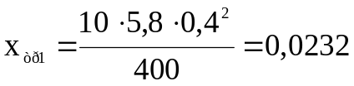 Ом
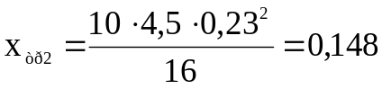 Ом
Определим сопротивление кабельной линии, питающей лабораторию, по формулам:
Изм.
Лист
№ докум.
Подпись
Дата
Лист
ДП.06.ІЕЕКТ.203.377.000.ПЗ

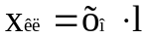 (6.5)
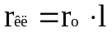,
где х₀ и r₀ – удельное индуктивное и активное сопротивление выбранного кабеля.
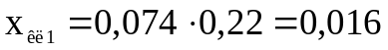 Ом
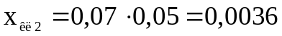 Ом
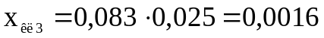Ом
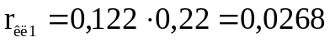Ом
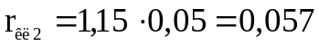Ом
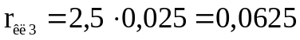
Переходные сопротивления автоматических выключателей принимаем:
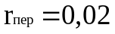Ом
Активное сопротивление системы r_{тр1}0.
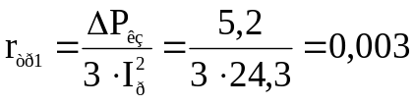 Ом
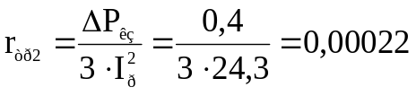Ом
Определим суммарное сопротивление цепи короткого замыкания по
формуле (6.3):
Изм.
Лист
№ докум.
Подпись
Дата
Лист
ДП.06.ІЕЕКТ.203.377.000.ПЗ

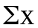=0,0232+0,016+0,0036+0,0016+0,148=0,1924 Ом
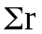=0,003+0,02+0,0268+0,02+0,057+0,02+0,0625+0,00022+0,02=0,229 Ом
Определим полное сопротивление по формуле:
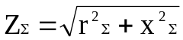 (6.6)
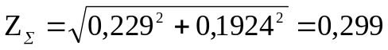 Ом
Определяем ток короткого замыкания в точке К1, по формуле:
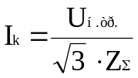 (6.7)
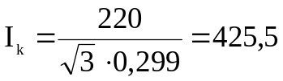A
Определяем ударный ток короткого замыкания, по формуле:
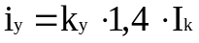, (6.8)
где k_{y} – ударный коэффициент, определяем по формуле:
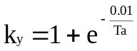 (6.9)
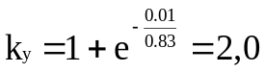
где Т_{а} – время апериодической составляющей тока КЗ
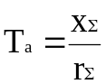 (6.10)
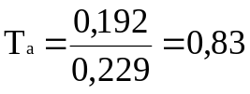
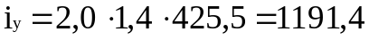 А
Полученные значения токов к.з. заносим в таблицу 6.3
Таблица 6.3 Токи короткого замыкания для точки К1
Точка КЗ | I_{к1}, А
К1 | 425,5

Определим суммарное сопротивление цепи короткого замыкания. Для этого определим сопротивление каждого участка сети
(6.11)
Изм.
Лист
№ докум.
Подпись
Дата
Лист
ДП.06.ІЕЕКТ.203.377.000.ПЗ

(6.12)
Определим сопротивление кабельной линии питающей лабораторный стенд, по формуле (6.5):
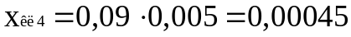 Ом
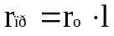
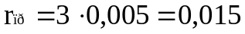 Ом
Определяем суммарное сопротивление цепи короткого замыкания по формулам (6.11 и 6.12):
=0,0232+0,016+0,0036+0,0016+0,148+0,00045=0,19285 Ом
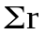=0,003+0,02+0,0268+0,02+0,057+0,02+0,0625+0,00022+0,02+0,015=
=0,244 Ом
Определим полное сопротивление по формуле (6.6):
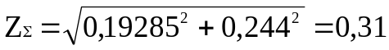 Ом
Определяем ток КЗ в точке К2 по формуле (6.7):
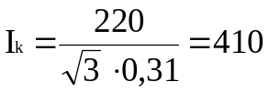 А
Полученные значения токов к.з. заносим в таблицу 6.4.
Таблица 6.4 Токи короткого замыкания для точки К2
Точка КЗ | I_{к2}, А
К2 | 410

6.4 Выбор оборудования
Для защиты лабораторного стенда от токов короткого замыкания выбираем автоматический выключатель, по номинальным параметрам – номинальному напряжению U_{н}, I_{н} току и отключающей способности I_{н.откл}:
Изм.
Лист
№ докум.
Подпись
Дата
Лист
ДП.06.ІЕЕКТ.203.377.000.ПЗ

U_{н.а} > U_{н},
I_{н.а} > I_{р},
I_{н.откл} > I_{по}
Выбираем автоматический выключатель марки АЕ2046, его основные параметры приведены в таблице 6.5.
Таблица 6.5 Параметры автоматического выключателя АЕ2046
Тип | I_{ном},  A | U_{ном},  B | Диапазон регулирования тока расцепителя,  A | I_{уст эл.м},  A | I_{пред},  кA
АЕ2046 | 63 | 400 | 10-63 | 192-300 | 16

U_{на}= 400 В > U_{ном} = 380 В
I_{ном.а}= 63 А > I_{р} = 24,3 А
I_{н.откл}= 16 кА > I_{по} = 425,5 А
Проверяем выбранный автоматический выключатель на отключающую способность, по расчетному значению тока короткого замыкания в начале защищаемой линии, по условию:
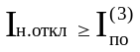 (6.13)
I_{н.откл}= 16 кА > I_{по} = 425,5 А
Согласно справочнику, предельная отключающая способность автоматического выключателя АЕ2046 равна 2 кА, следовательно, выбранный автоматический выключатель удовлетворяет условию (6.13).
Проверяем выбранный автоматический выключатель на несрабатывание при пуске:
Изм.
Лист
№ докум.
Подпись
Дата
Лист
ДП.06.ІЕЕКТ.203.377.000.ПЗ

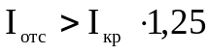 (6.14)
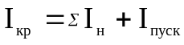
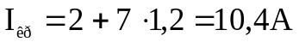
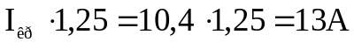
Принимаем I_{уст эл.м}=200А > 13 A
Выбранный автоматический выключатель удовлетворяет условию (6.14).
Проверяем выбранный автоматический выключатель на надежность срабатывания:
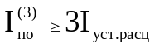 (6.15)
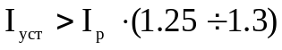
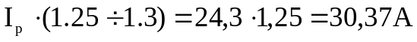
Принимаем ток уставки расцепителя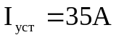
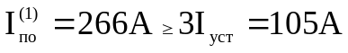
Выбранный автоматический выключатель удовлетворяет условию (6.15).
Проверяем выбранный автоматический выключатель на динамическую стойкость по условию:
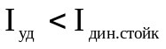 (6.16)
Примем 
1191,4 А < 16 кА
Выбранный автоматический выключатель удовлетворяет условию (6.16).
Так как автоматический выключатель имеет регулируемую зависимость от тока 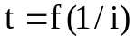, проверяем выбранное сечение кабеля на соответствие выбранному защитному аппарату:
Изм.
Лист
№ докум.
Подпись
Дата
Лист
ДП.06.ІЕЕКТ.203.377.000.ПЗ

 (6.17)
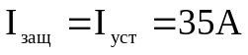
Для невзрывоопасных помещений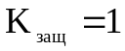
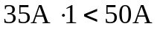
Выбранный автоматический выключатель удовлетворяет условию (6.17).
Сведем в таблицу 6.6 выбранные параметры автоматического выключателя АЕ2046.
Таблица 6.6 Выбранные параметры автоматического выключателя АЕ2046
Тип | I_{ном},  A | U_{ном},  B | Ток расцепителя,  A | I_{уст эл.м},  A | I_{пред},  кA
АЕ2046 | 63 | 400 | 35 | 200 | 2

Окончательно к установке выбираем данный автоматический выключатель.

